盐汽水探秘之旅

张家港市第六中学 潘利洪

【学习目标】

1. 通过氯化钠形成和电解过程分析，理解原子与分子、离子之间关系，初步建立微粒观
2. 了解离子构成的物质溶于水的微观实质

3．学会根据真实情景利用化学式进行计算，从定性和定量角度培养计算能力

4.“宏观、微观、符号”三重表征认识物质

**学生活动一、品尝盐汽水，认识配料表**

情境1：品尝盐汽水

**盐汽水功效**

盐汽水中**Na+**维持正常体液及细胞外液的含量和渗透压以及维持细胞兴奋神经肌肉应激性。盛夏酷暑时，多喝含盐饮料，调节肌体酸碱平衡、迅速恢复体液，精力充沛，而且给人以清凉、舒适的感觉。盐汽水还具有降低人体血液粘稠度、降血脂等功效。

【自主学习】

【符号表达】问题1：书写盐汽水配料表中划线成分化学式

水

二氧化碳

氯化钠（食盐主要成分）

【模型认知】小组同学合作，用球棍模型搭出2个水分子，1个二氧化碳分子

**学生活动二、盐汽水中氯化钠形成和转化**

情境2：氯化钠可以海水晒盐得到，也可以利用化学变化生成盐，**电解熔融的氯化钠**的方法可以获得金属钠和氯气。

【宏观事实】工业上用**电解熔融的氯化钠**的方法可以获得金属钠和氯气。

【符号表达】

【微观本质】氯化钠的分解过程。（在图上画出原子会离子结构示意图，横线上填写微粒名称，括号中填写微粒符号）

**氯 （ ）**

**钠 （ ）**

**氯 （ ）**

**Cl**

**－**

**（ NaCl）**

**氯 （ ）**

**钠 （ ）**

**氯原子**

**氯化钠（NaCl）**

【自主学习】

问题1：观察示意图，原子变成阴离子时，变的是什么？不变的是什么？

问题2： 原子中，核电荷数 质子数 核外电子数

阳离子，核电荷数 质子数 核外电子数

阴离子，核电荷数 质子数 核外电子数

问题3：原子 变成离子，离子 变成原子。

问题4：元素化学性质与原子 关系密切。

**学生活动三、探秘氯化钠溶于水**

**【学生实验】**试管中已装好0.03g氯化钠，加入10mL水，振荡。

现象：

问题1：氯化钠为什么不见了？

从微观角度描述氯化钠的扩散过程，建构氯化钠溶液中微粒存在示意图

【演示实验】检测水与氯化钠溶液、蔗糖溶液的导电性

资料：溶液导电是因为有些物质溶于水生成大量自由移动的离子。溶液中的离子浓度越高，导电性越好；反之，导电性越差。

问题2：再构氯化钠溶液中微粒存在示意图

观看视频

问题3：三构氯化钠溶液中微粒存在示意图

问题4：描述框内离子与分子结合时的特点

问题5：蔗糖溶液导电性弱，蔗糖溶液中存在的微粒是

**学生活动四、离子性质**

【学生对比实验】氯化钠溶液+硝酸银溶液

氯化铜溶液+硝酸银溶液

【讲解点拨】问题1：氯化钠溶液和氯化铜溶液中相同的微粒是 不同之处 （忽略水合离子）问题2：生成的白色沉淀是氯化银沉淀，你推测生成氯化银白色沉淀的是氯化钠溶液或氯化铜溶液中的 和硝酸银溶液中的 相互反应？

结论：有些离子间能发生反应。

**学生活动五、定量计算盐汽水**

情境6.资料卡

资料卡

世界卫生组织建议，健康青少年每天从食盐中摄入**钠元素的质量为**1.60g～2.30g较为合理，其中青少年每天从烹饪食品中获取氯化钠占约80%，从其它方式获取氯化钠约占20%。

问题：若一瓶盐汽水含氯化钠0.3g，为了符合健康生活理念，一位初中生每天喝2瓶盐汽水，摄入钠元素是否超标？(Na-23 Cl-35.5)

【课堂小结】

**【课后实践活动】**

请根据盐汽水配料表，在家收集可替代物品和原料，自制可口盐汽水，自行设计广告语和品牌名。

**【拓展延伸】**

1．下列物质由离子构成的是 （ ）

A．铜 B．二氧化碳 C．金刚石 D．氯化钠

2．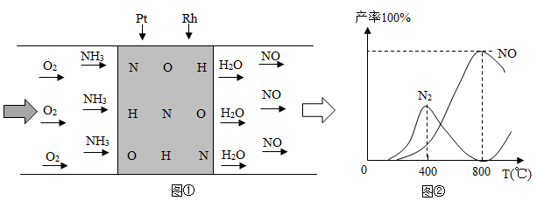用Pt﹣Rh合金催化氧化NH3制NO，其反应的微观模型如图①，含氮生成物产率随反应温度的变化曲线如图②。下列说法不正确的是

A. 图①发生氧化反应 B．Pt﹣Rh合金催化氧化NH3制NO，适宜的温度为800℃

C．400℃时，生成的产物只有N2、NO D． Pt﹣Rh合金可有效提升反应的速率

3.2022 年 10 月 5 日，诺贝尔化学奖授予了美国学者贝尔托西，丹麦学者梅尔达尔，美国学者夏普莱斯，以表彰他们“对点击化学和生物正交化学的发展”的贡献。简单地说， 点击化学就像是用分子来拼乐高。利用这种技术，可以像拼插积木那样简单高效地把小分子模块组合到一起，合成出人们所需要的化学分子。下列图示表示点击化学领域的是

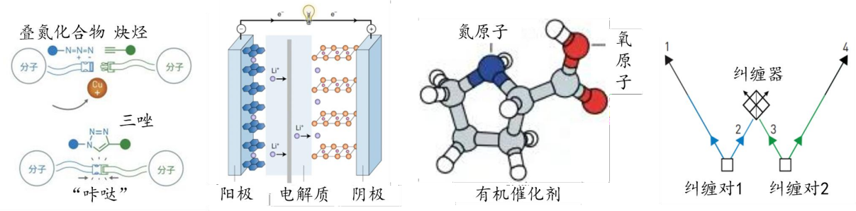A B C D

4．长期摄入过多食盐（NaCl）对人体健康不利，它会导致高血压、骨质疏松等。低钠盐适合患有高血压、肾病、心脏病的患者服用，苹果酸钠盐（C4H5O5Na）是低钠盐的一种。

（1）苹果酸钠盐的相对分子质量是 。

（2）苹果酸钠盐中各元素的质量比为 。

（3）卫生机构建议，人体每天食盐的摄入量不宜超过6g，通过计算说明人体每天摄入钠元素不宜超过的质量（要有计算过程，计算结果保留1位小数）。

（4）若某病人每天食用11.7g苹果酸钠盐，比食用相同质量的食盐少摄入钠元素 g